# **FRIVILLIGT UDBUD TIL KULTURFORMÅL**

Enghavevej 80-82, 3. sal og remise.

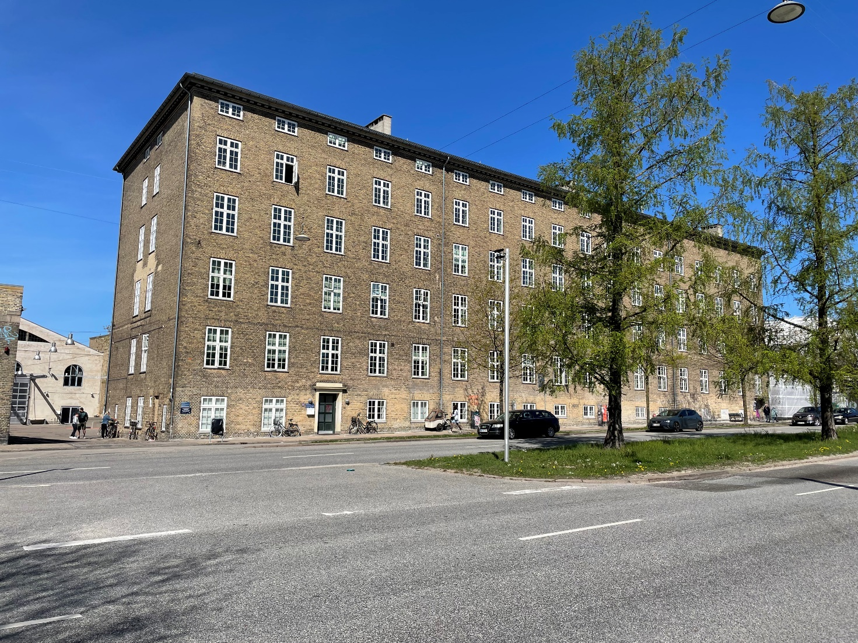

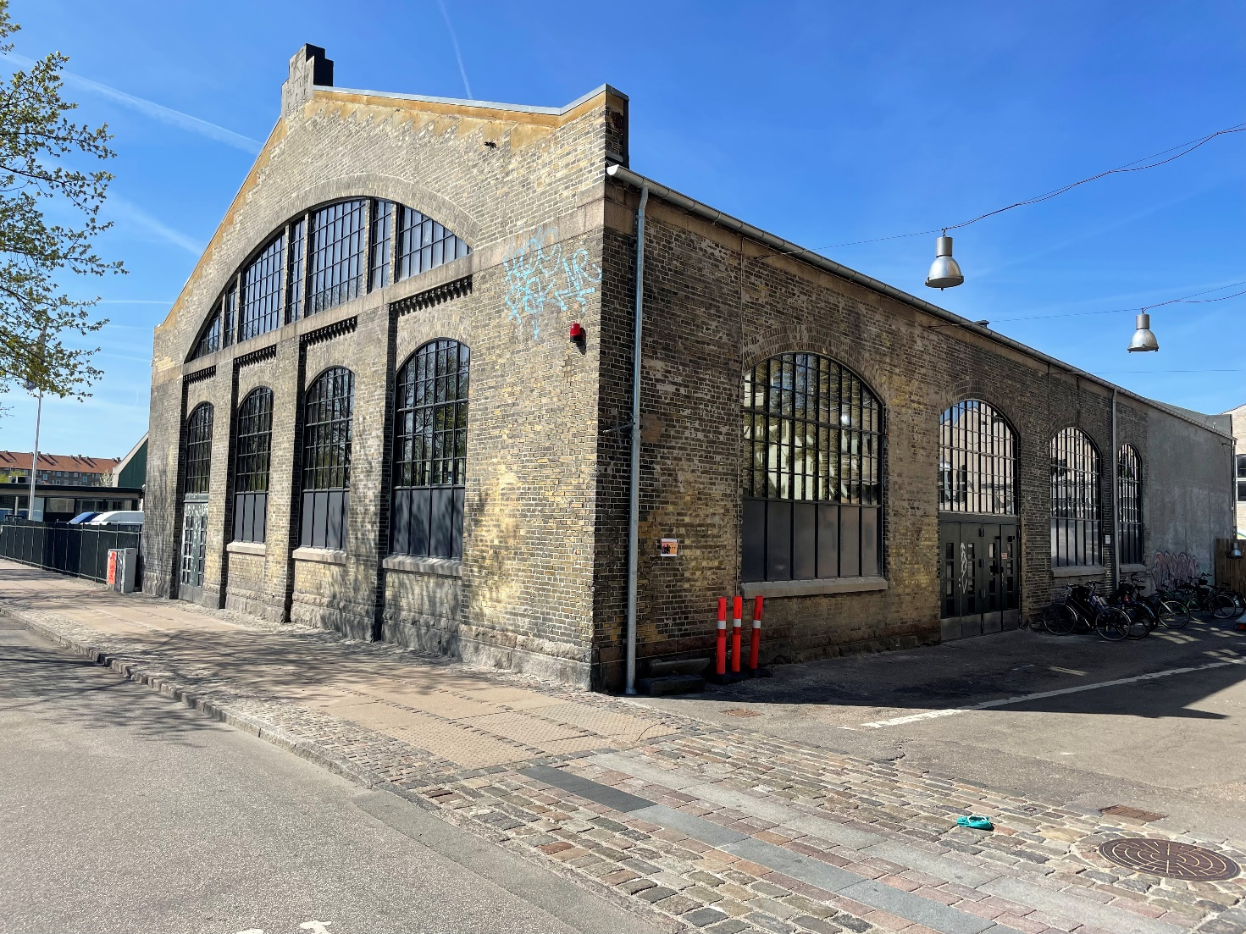

Enghavevej 80-82, 3. sal og remise sættes i frivilligt udbud til brug for kulturelle aktiviteter med forventet overtagelse den 1. januar 2026. Som udgangspunkt udbydes lejemålene i en fireårig periode i 2026-2029.

Der kan ansøges om brugsret til enten 3. sal, remisen eller begge dele. Hertil kan der ansøges om et årligt driftstilskud.

Der er frist for indsendelse af ansøgning til Kultur- og Fritidsforvaltningen den 1. juli 2025.

# **BESKRIVELSER AF LEJEMÅL**

Begge lejemål indgår i en større ejendom på Enghavevej 80-82, hvor flere kulturelle og kommunale aktører har hjemme og deler gården, hvor der afholdes arrangementer af forskellig karakter i løbet af året.

**3. sal**

Lejemålet er på 931 m2 og helt nyrenoveret.

Det består af mange rum af varierende størrelse med glaspartier mod central fordelingsgang. Loftet er sænket i varierende grad i meget af lejemålet pga. diverse tekniske installationer. I den ene ende af gangen er der et stort lokale med tekøkken. Der er desuden køkken (ikke industrikøkken) og toiletter.

Der er adgang til lejemålet fra gård og gade gennem to elevatorer og tre trappeopgange.

Fordelingsgangen må ikke blokeres af fast inventar, da det er en brandvej.

Der er el, vand og varme.

Lejemålet har senest været taget i brug til kontorfællesskab/projekthus.

Plantegning og billeder fremgår af bilag 1. Lejemålet er ved udbuddets offentliggørelse fortsat under ombygning, som forventes færdiggjort i løbet af efteråret 2025.

**Remisen**

Lejemålet er på 661 m2 og udgøres af en gammel sporvognsremise. Den fremstår generelt i rå stand men dog med helt nyinstallerede vinduer.

Lejemålet består af to store højloftede rum med porte imellem og et lille toilet i slidt stand.

Der er placeret en toiletcontainer i middel stand med træbeklædning i lejemålet. Brugsretten til containeren kan overtages sammen med brugsretten til lejemålet.

Der er el og vand men ingen varmekilde i lejemålet.

Lejemålet har senest været taget i brug til eventvenue, og har fortrinsvist været benyttet fra ca. marts-oktober pga. den manglende varmekilde.

Plantegning og billeder fremgår af bilag 2. Lejemålet er ved udbuddets offentliggørelse fortsat under ombygning, som forventes færdiggjort i løbet af sommeren 2025.

# **Vilkår**

Lejemålene stilles vederlagsfrit til rådighed til udelukkende lovlige kommunale formål, dvs. f.eks. udstillinger, koncerter, talks mv. for offentligheden, men ikke fx restaurantvirksomhed, butik eller udlejning til kommercielle og private arrangementer.

Den vederlagsfri brugsret omfatter kun selve afholdelse af lejen, og ansøger afholder selv udgifter til drift, forbrug mv.

Udover den vederlagsfri brugsret kan der ansøges om et tilskud til driften af lejemålene, f.eks. til udgifter til forbrug, aktiviteter og løn.

Salg af f.eks. drikkevarer må kun ske som accessorisk virksomhed, dvs. i en form og et omfang som understøtter de kulturelle aktiviteter og ikke vurderes at tiltrække besøgende der udelukkende ønsker at anvende stedet til køb af drikkevarer.

Ansøger må gerne have indtægter fra entré ifm. aktiviteterne i lejemålene. Indtægterne skal anvendes til de kulturelle aktiviteter.

Det er ansøgers ansvar at sikre, at alle tilladelser og lovkrav er indhentet og overholdt ifm. opstart og afvikling af aktiviteter i lejemålene.

Lejemålene overtages ryddede, men der er ikke på forhånd afsat økonomi til etablering og tilpasning af lejemålene. Ansøger er ansvarlig for udførsel og afholdelse af udgifter hertil.

# **ANSØGNING**

For at komme i betragtning til vederlagsfri brugsret skal du fremsende:

* Udfyldt ansøgningsskema (bilag 3)
* Driftsbudget i vedlagte budgetskabelon (bilag 4). Budgettet skal indeholde alle indtægter (herunder ansøgt tilskud fra Københavns Kommune og evt. øvrig støtte), udgifter og resultat.
* Udfyldt tro- og loveerklæring vedrørende evt. gæld til det offentlige (bilag 5).
* Seneste årsregnskab inkl. balance.
* Vedtægter eller udkast til vedtægter, hvis de forefindes.
* Evt. øvrige bilag.

**Ansøgningen skal sendes til** [**ec4u@kk.dk**](mailto:ec4u@kk.dk) **senest den 1. juli 2025. Skriv "Enghavevej 80-82 - Ansøgning - [ansøgers navn]" i emnefeltet.**

# **AFGØRELSE**

Kultur- og Fritidsudvalget forelægges alle ansøgninger og træffer beslutning på den baggrund. Udvalget vil bl.a. lægge følgende kriterier til grund for afgørelsen:

Formål:

* Overordnet vision for driften.
* Målgrupper.
* Aktivitetens bidrag til københavnerne og byen/lokalområdet.
* Overvejelser angående lejemålenes særlige muligheder, begrænsninger og placering i byen.

Aktiviteter:

* Type og kvalitet af kulturelle aktiviteter.
* Aktivitetsniveau, fx målt i åbningstid, antal arrangementer, antal brugere mv.
* Kommunikationsstrategi.
* Samarbejde og inddragelse af brugere, andre aktører mm.
* Tidsplan og konkretisering af plan for realisering af mål.

Erfaring og kompetence:

* Erfaring med drift af lignende facilitet og eller formål.
* Ansøgers organisering.
* Administrativ kompetence, faglig kompetence inden for drift af kulturfaciliteter, teknisk kompetence og erfaring med bygningsdrift.
* Model for optimal udnyttelse af faciliteten.

Økonomi:

* Ønsket driftstilskud fra Københavns Kommune.
* Realisme og økonomisk bæredygtighed i den foreslåede driftsøkonomi.
* Aktørens økonomiske robusthed.

Kultur- og Fritidsudvalgets afgørelser er endelige og kan ikke påklages til anden myndighed.

Københavns Kommune vil ved beslutning om imødekommelse af ansøgning herefter hurtigst muligt gå i nærmere dialog om indgåelse af aftale/kontrakt med ansøger.

Kultur- og Fritidsudvalget forbeholder sig retten til at afslå alle ansøgninger og eventuelt genudbyde lejemålet.

Det vil være en forudsætning for tildeling af faciliteten, at ansøger ikke har misligholdt gæld til det offentlige ved aftalens indgåelse.

**Bilag**

Bilag 1. Enghavevej 80-82, 3. sal, billeder og plantegning

Bilag 2. Enghavevej 80-82, Remisen, billeder og plantegning

Bilag 3. Udbud af Enghavevej 80-82, ansøgningsskema

Bilag 4. Budgetskabelon

Bilag 5. Tro- og loveerklæring om evt. gæld til det offentlige